МИНИСТЕРСТВО ЦИФРОВОГО РАЗВИТИЯ, СВЯЗИ И МАССОВЫХ КОММУНИКАЦИЙ РОССИЙСКОЙ ФЕДЕРАЦИИ
Ордена Трудового Красного Знамени федеральное государственное
бюджетное учреждение высшего образования
«Московский технический университет связи и информатики»

Лабораторная работа №6
по дисциплине: «Web»
«Создание формы, шаблона и представления для регистрации. Создание формы, шаблона и представления для авторизации»

Выполнил:
студент группы БФИ1901
Кондратов А.Д.
Проверила:
Полянцева К.А.

Москва, 2021 г.
1. Цель работы
Цель данной лабораторной работы — изучить принципы работы регистрации и авторизации пользователей в Django.

2. Задание
В данной лабораторной работе необходимо выполнить два задания:
1) Создать форму регистрации пользователей. Во время регистрации сделать проверку на уникальность имени и на то, чтобы все поля были заполнены. Добавить css-макет к странице регистрации пользователей. Добавить ссылку на форму регистрации в архиве статей и страницах индивидуальных статей.
2) Создать форму авторизации пользователей. Во время авторизации сделать проверку на соответвие введенных данных существующему пользователю и на то, чтобы все поля были заполнены. Добавить css-макет к странице авторизации пользователей. Загрузить проект на git репозиторий.

3. Ход работы
3.1. Создание формы, шаблона и представления для регистрации
Создадим директорию lab6 и скопируем в неё проект blog из прошлой лабораторной работы. Создадим html страницу, на которой будет происходить регистрация пользователей. Для начала добавим в urls.py функцию, вызова данной страницы. Содержимое urls.py представлено в листинге 1.
Листинг 1 — Содержимое urls.py
from articles import views
from django.contrib import admin
from django.urls import path

urlpatterns = [
path('admin/', admin.site.urls),
path('',views.archive, name='archive'),
path('article/new/', views.create_post, name='create_post'),
path('article/<int:article_id>/', views.get_article, name='get_article'),
path('auth/register/', views.user_register, name='auth_register'),
]

После этого в файле views.py создадим функцию, которая бы обрабатывала вызов страницы. Содержимое views.py представлено в листинге 2.
Листинг 2 — Содержимое views.py
from .models import Article
from django.shortcuts import render, redirect
from django.http import Http404
from django.contrib.auth.models import User
from django.contrib.auth import authenticate, login

def archive(request):
return render(request, 'archive.html', {"posts": Article.objects.all()})

def get_article(request, article_id):
try:
post = Article.objects.get(id=article_id)
return render(request, 'article.html', {"post": post})
except Article.DoesNotExist:
raise Http404

def create_post(request):
if not request.user.is_anonymous:
if request.method == "POST":
form = {'text': request.POST["text"], 'title': request.POST["title"]}
if form["text"] and form["title"]:
try:
article = Article.objects.get(title=form['title'])
except Article.DoesNotExist:
Article.objects.create(text=form["text"], title=form["title"], author=request.user)
article = Article.objects.get(title=form['title'])
return redirect('get_article', article_id=article.id)

form['errors'] = u"Статья с данным именем уже существует"
return render(request, 'create_post.html', {'form': form})

else:
form['errors'] = u"Не все поля заполнены"
return render(request, 'create_post.html', {'form': form})
else:
return render(request, 'create_post.html', {})
else:
raise Http404

def user_register(request):

if request.user.is_authenticated:
return redirect('/')

if request.method == "POST":
form = {
'username': request.POST["username"],
'email': request.POST['email'],
'password': request.POST["password"]
}

username = form['username']
email = form['email']
password = form['password']

if username and email and password:
try:
User.objects.get(username=username)
form['errors'] = u'Пользователь с таким именем уже существует'
return render(request, 'register.html', {'form': form})
except User.DoesNotExist:
User.objects.create_user(username, email, password)
return redirect('/')
else:
form['errors'] = u"Не все поля заполнены"
return render(request, 'register.html', {'form': form})

return render(request, 'register.html', {})

После этого создадим html шаблон страницы регистрации пользователей. Её содержимое представлено в листинге 3.
Листинг 3 — Содержимое register.html
<!DOCTYPE html>
<html>
<head>
<title>Регистрация</title>
</head>
<body>
<div class="content">
<h1>Регистрация</h1>
<form method="POST">
{% csrf_token %}
<input type="text" name="username" placeholder="Имя пользователя" value="{{ form.username }}">
<input type="email" name="email" placeholder="Email" value="{{ form.email }}">
<input name="password" type="password" placeholder="Пароль" value="{{ form.password }}">
<input type="submit" value="Зарегистрироваться">
</form>
{{ form.errors }}
</div>
</body>
</html>

Чтобы посмотреть результат, перейдем на страницу по адресу http://127.0.0.1:8000/auth/register/. Её вид представлен на рисунке 1.
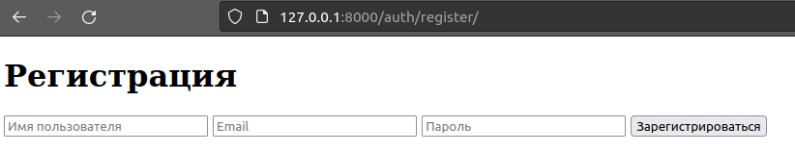
Рисунок 1 — Страница регистрации пользователей

Попробуем создать нового пользователя. Вписанные данные пользователя представлены на рисунке 2.
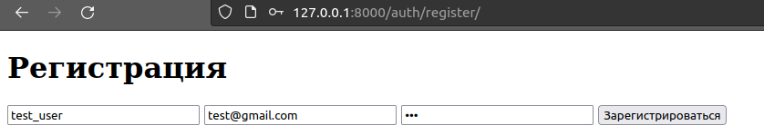
Рисунок 2 — Создание нового пользователя

После создания пользователя перейдем в административную панель, чтобы убедиться в успешности работы регистрации. Вид административной панели представлен на рисунке 3.
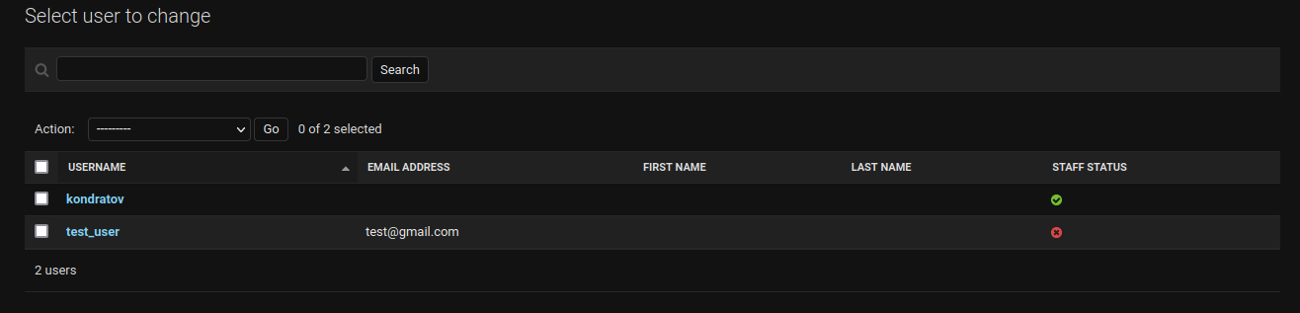
Рисунок 3 — Список пользователей внутри административной панели

Как видно, пользователь был успешно зарегистрирован. Теперь проверим, чтобы система не регистрировала пользователей с уже использующимеся именами. Для этого вновь перейдем на страницу регистрации и попробуем зарегистрировать нового пользователя. Нам выдаст ошибку. Её вид представлен на рисунке 4.
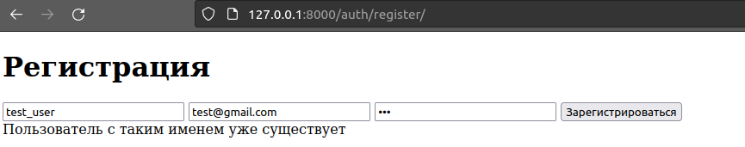
Рисунок 4 — Попытка регистрации пользователя с занятым именем

Теперь попробуем зарегистрировать пользователя без ввода всех необходимых данных. Нам выдаст ошибку. Её вид представлен на рисунке 5.
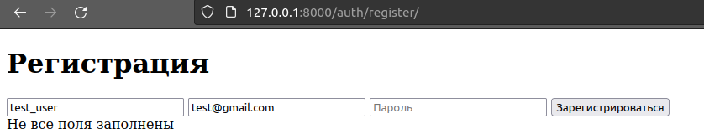
Рисунок 5 — Попытка регистрации пользователя без ввода всех полей

Добавим к нашей странице регистрации css-макет. Для этого дополним содержимое register.html. Его дополненное содержимое представлено в листинге 4.
Листинг 4 — Содержимое register.html
<!DOCTYPE html>
<html>
<head>
<title>Регистрация</title>
<link rel="stylesheet" href="{{ STATIC_URL }}/static/article.css">
</head>
<body>
<div class="content">
<h1>Регистрация</h1>
<form method="POST">
{% csrf_token %}
<input type="text" name="username" placeholder="Имя пользователя" value="{{ form.username }}">
<input type="email" name="email" placeholder="Email" value="{{ form.email }}">
<input name="password" type="password" placeholder="Пароль" value="{{ form.password }}">
<input type="submit" value="Зарегистрироваться">
</form>
{{ form.errors }}
</div>
</body>
</html>

Перейдем на страницу регистрации, чтобы посмотреть результат. Её вид представлен на рисунке 6.
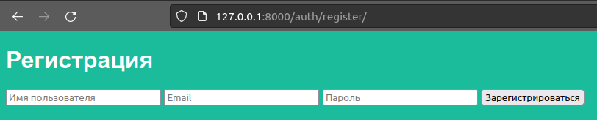
Рисунок 6 — Страница регистрации пользователей с подключенным css-макетом

Теперь сделаем так, чтобы в архиве статей и в страницах индивидуальных статей содержались ссылки на страницу регистрации. Для этого дополним article.html и archive.html. Дополненное содержимое archive.html представлено в листинге 5. Дополненное содержимое article.html представлено в листинге 6.
Листинг 5 — Содержимое archive.html
<!DOCTYPE html>
<html>
<head>
<link rel="stylesheet" href="{{ STATIC_URL }}/static/article.css">
<title>Архив статей</title>
</head>
<body>

<div class="header_archive">
<img src="{{ STATIC_URL }}/static/img/logo.png" />
<h4 class="outer_link"><a href="/auth/register">Зарегистироваться</a></h4>
</div>

<div class="archive">
{% for post in posts %}
<div class="one-post">
<h2 class="post-title"><a href="article/{{post.id}}">{{ post.title }}</a></h2>
<div class="article-info">
<div class="article-author">{{ post.author.username }}</div>
<div class="article-created- date">{{ post.created_date }}</div>
</div>
<p class="article-text">{{ post.get_excerpt }}</p>
</div>
{% endfor %}
</div>

</body>
</html>

Листинг 6 — Содержимое article.html
<!DOCTYPE html>
<html>
<body>

<head>
<link rel="stylesheet" href="{{ STATIC_URL }}/static/article.css">
</head>

<div class="header_article">
<h4 class="outer_link"><a href="/">Все статьи</a></h4>
<h4 class="outer_link"><a href="/auth/register">Зарегистироваться</a></h4>
<img src="{{ STATIC_URL }}/static/img/logo.png" />
</div>

<div class="article">
<h2 class="post-title">{{ post.title }}</h2>
<div class="article-info">
<div class="article-author">{{ post.author.username }}</div>
<div class="article-created-date">{{ post.created_date }}</div>
</div>
<p class="article-text">{{ post.text }}</p>
</div>

</body>
</html>

Чтобы посмотреть результат, посетим страницу архива статей и страницу индивидуальной статьи. Их вид представлен на рисунке 7 и рисунке 8 соответственно.
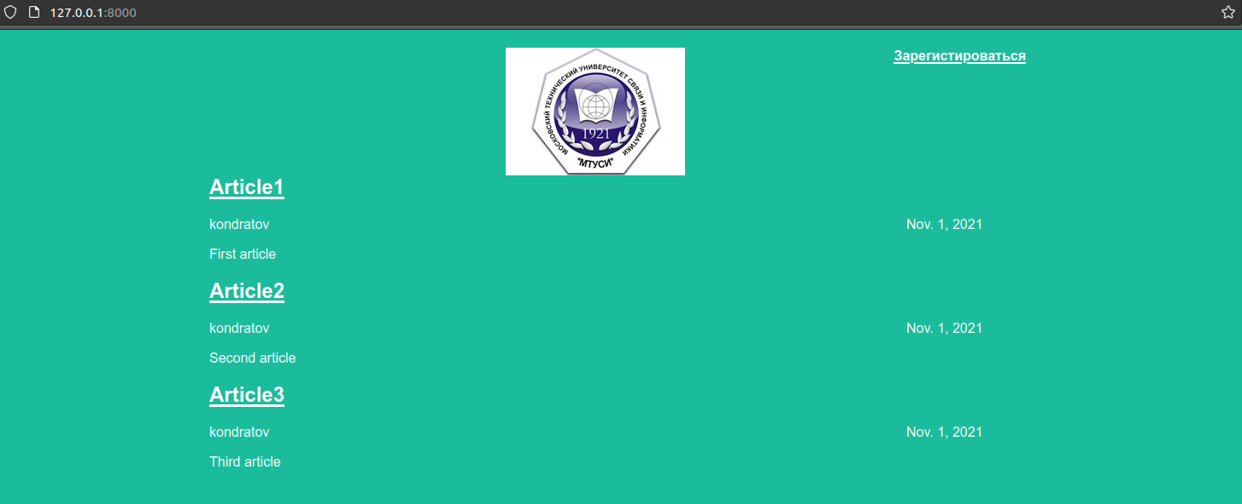
Рисунок 7 — Ссылка на форму регистрации в архиве статей

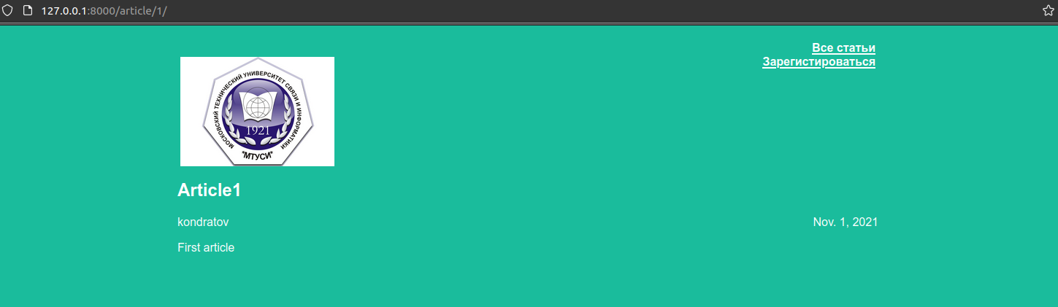
Рисунок 8 — Ссылка на форму регистрации на странице индивидуальной статьи

3.2. Создание формы, шаблона и представления для авторизации
Создадим html страницу, на которой будет происходить авторизация пользователей. Для начала добавим в urls.py функцию, вызова данной страницы. Содержимое urls.py представлено в листинге 7.
Листинг 7 — Содержимое urls.py
from articles import views
from django.contrib import admin
from django.urls import path

urlpatterns = [
path('admin/', admin.site.urls),
path('',views.archive, name='archive'),
path('article/new/', views.create_post, name='create_post'),
path('article/<int:article_id>/', views.get_article, name='get_article'),
path('auth/register/', views.user_register, name='auth_register'),
path('auth/login/', views.user_login, name='auth_login'),
]

После этого в файле views.py создадим функцию, которая бы обрабатывала вызов страницы. Содержимое views.py представлено в листинге 8.
Листинг 8 — Содержимое views.py
from .models import Article
from django.shortcuts import render, redirect
from django.http import Http404
from django.contrib.auth.models import User
from django.contrib.auth import authenticate, login

def archive(request):
return render(request, 'archive.html', {"posts": Article.objects.all()})

def get_article(request, article_id):
try:
post = Article.objects.get(id=article_id)
return render(request, 'article.html', {"post": post})
except Article.DoesNotExist:
raise Http404

def create_post(request):
if not request.user.is_anonymous:
if request.method == "POST":
form = {'text': request.POST["text"], 'title': request.POST["title"]}
if form["text"] and form["title"]:
try:
article = Article.objects.get(title=form['title'])
except Article.DoesNotExist:
Article.objects.create(text=form["text"], title=form["title"], author=request.user)
article = Article.objects.get(title=form['title'])
return redirect('get_article', article_id=article.id)

form['errors'] = u"Статья с данным именем уже существует"
return render(request, 'create_post.html', {'form': form})

else:
form['errors'] = u"Не все поля заполнены"
return render(request, 'create_post.html', {'form': form})
else:
return render(request, 'create_post.html', {})
else:
raise Http404

def user_register(request):

if request.user.is_authenticated:
return redirect('/')

if request.method == "POST":
form = {
'username': request.POST["username"],
'email': request.POST['email'],
'password': request.POST["password"]
}

username = form['username']
email = form['email']
password = form['password']

if username and email and password:
try:
User.objects.get(username=username)
form['errors'] = u'Пользователь с таким именем уже существует'
return render(request, 'register.html', {'form': form})
except User.DoesNotExist:
User.objects.create_user(username, email, password)
return redirect('/auth/login/')
else:
form['errors'] = u"Не все поля заполнены"
return render(request, 'register.html', {'form': form})

return render(request, 'register.html', {})

def user_login(request):

if request.user.is_authenticated:
return redirect('/')

if request.method == "POST":
form = {
'username': request.POST["username"],
'password': request.POST["password"]
}
username = form['username']
password = form['password']

if username and password:
user = authenticate(username=username, password=password)
if user:
login(request, user)
return redirect('/')
else:
form['errors'] = u'Нет аккаунта с таким сочетанием никнейма и пароля'
return render(request, 'login.html', {'form': form})
else:
form['errors'] = u"Не все поля заполнены"
return render(request, 'login.html', {'form': form})

return render(request, 'login.html', {})

После этого создадим html шаблон страницы авторизации пользователей. Её содержимое представлено в листинге 9.
Листинг 9 — Содержимое login.html
<!DOCTYPE html>
<html>
<head>
<title>Авторизация</title>
</head>
<body>
<div class="content">
<h1>Авторизация</h1>
<form method="POST">
{% csrf_token %}
<input type="text" name="username" placeholder="Имя пользователя" value="{{ form.username }}">
<input name="password" type="password" placeholder="Пароль" value="{{ form.password }}">
<input type="submit" value="Войти">
</form>
{{ form.errors }}
</div>
</body>
</html>

Чтобы посмотреть результат, перейдем на страницу по адресу http://127.0.0.1:8000/auth/login/. Её вид представлен на рисунке 9.
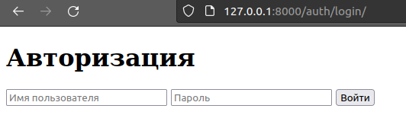
Рисунок 9 — Страница авторизации пользователей

Попробуем войти в аккаунт созданного нами пользователя test_user. Вписанные данные пользователя представлены на рисунке 10.
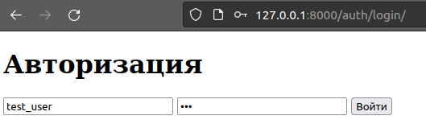
Рисунок 10 — Авторизация пользователя

После ввода данных нас переносит на страницу архива статей. Теперь посмотрим, что произойдет, если во время авторизации будут введены некорректные или неполные данные. Если не ввести все необходимые данные, нам выдаст ошибку, представленную на рисунке 11.
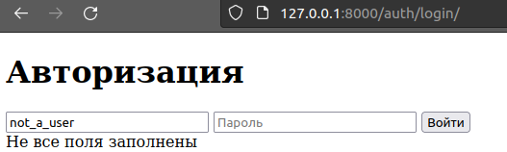
Рисунок 11 — Попытка авторизации без ввода всех данных

Если же попытаться авторизоваться за пользователя, которого нет в системе, нам выдаст ошибку, представленную на рисунке 12.
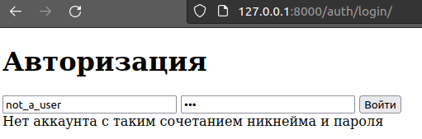
Рисунок 12 — Попытка авторизации за несуществующего пользователя

Добавим к нашей странице авторизации css-макет. Для этого дополним содержимое login.html. Его дополненное содержимое представлено в листинге 10.
Листинг 10 — Содержимое login.html
<!DOCTYPE html>
<html>
<head>
<title>Авторизация</title>
<link rel="stylesheet" href="{{ STATIC_URL }}/static/article.css">
</head>
<body>
<div class="content">
<h1>Авторизация</h1>
<form method="POST">
{% csrf_token %}
<input type="text" name="username" placeholder="Имя пользователя" value="{{ form.username }}">
<input name="password" type="password" placeholder="Пароль" value="{{ form.password }}">
<input type="submit" value="Войти">
</form>
{{ form.errors }}
</div>
</body>
</html>

Перейдем на авторизации регистрации, чтобы посмотреть результат. Её вид представлен на рисунке 13.
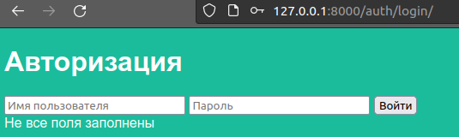
Рисунок 13 — Страница авторизации пользователей с подключенным css-макетом

Загрузим проект на удаленный репозиторий GitHub по адресу https://github.com/SpeedWa/Django_Labs. Его вид представлен на рисунке 14.
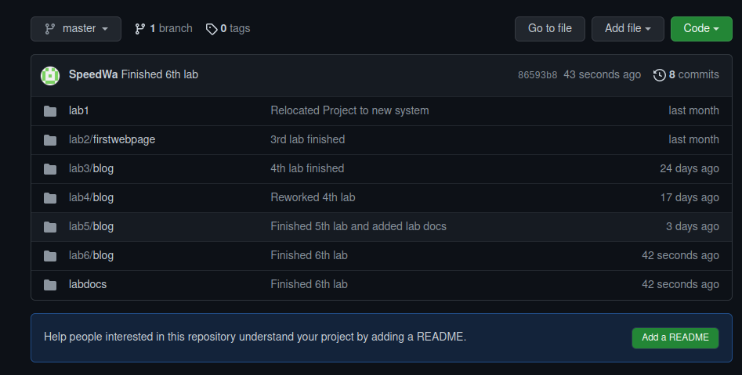
Рисунок 14 — Проект, загруженный на GitHub репозиторий

Вывод
В результате данной лабораторной работы были изучены принципы работы регистрации и авторизации пользователей в Django.

